内部资料

注意保密

福建省文明校园

材料申报操作手册

目 录

1 系统操作手册下载 3

2 材料申报操作说明 4

2.1 角色：已取得参评资格的校园 4

2.1.1 登录 4

2.1.2 材料申报页面 4

2.1.3 材料申报上传材料 6

2.1.4 其他说明 7

# 系统操作手册下载

打开浏览器，在地址栏输入：http://www.fjwmb.gov.cn，即可进入福建省精神文明创建测评系统。**如无法正常使用请下载、使用谷歌浏览器。**

点击“系统操作手册下载”，进入手册下载页面，点击所要下载的手册，即可下载成功。点击已下载的手册，即可打开查看。

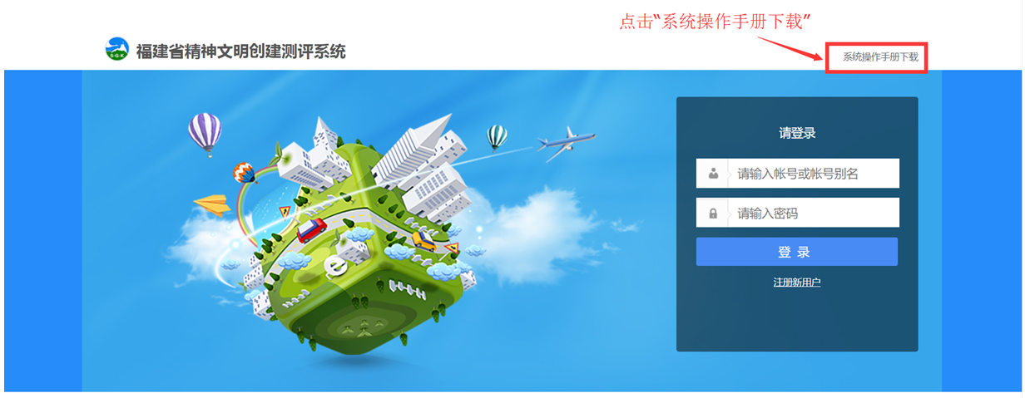

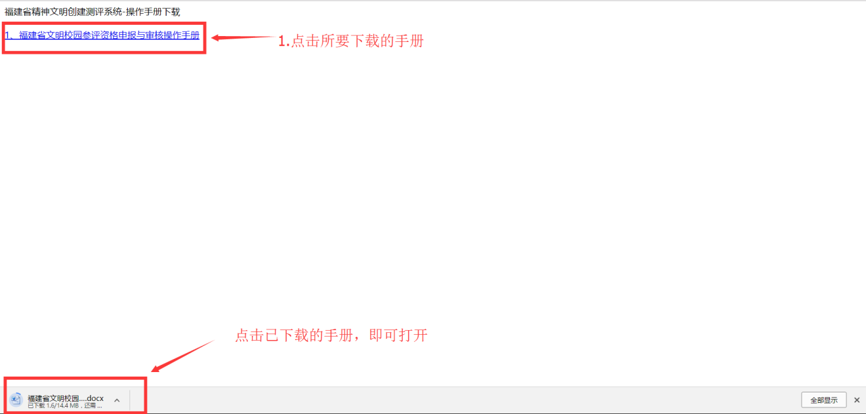

# 材料申报操作说明

## 角色：已取得参评资格的校园

### 登录

* 已进行资格申报并审核通过获得参评资格的校园，在材料申报开始后，可以登录系统进行材料申报。
* 打开浏览器，在地址栏输入：http://www.fjwmb.gov.cn，即可进入福建省精神文明创建测评系统（**如无法正常使用请下载、使用谷歌浏览器**），输入帐号及密码，登录系统（帐号即参评资格申报注册时系统发送的帐号）。

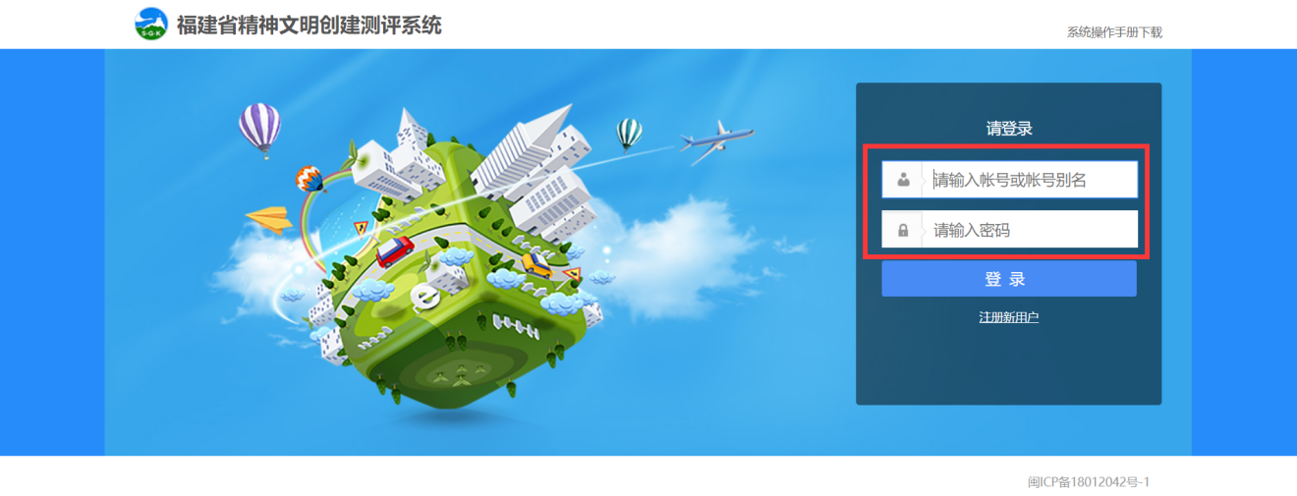

### 材料申报页面

* 材料申报菜单将于申报时间开始后开启，届时进行用户登录方可看到。
* 已取得参评资格的校园，登录系统后，点击“材料申报”菜单，系统会自动加载需要进行材料申报的指标目录树，用户选择相应的目录，即可展现该指标对应的标准条目。

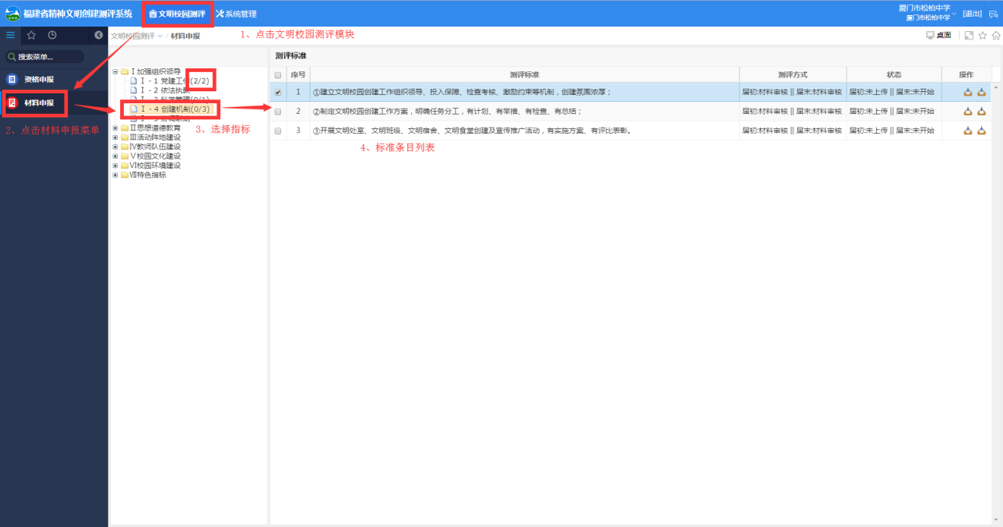

* 指标目录树：

1. 指标目录树会展现登录校园需要进行材料申报的指标，用户通过点击目录树可以选择相应的指标，指标所对应的标准条目会在右侧的条目列表展现；
2. 二级目录的后面会展现由“（1/3）”的形式展现该指标当前的申报情况，“/”后的数字表示当前申报时段（届初、届中或届末）的需要上传材料的标准条目数，“/”前的数字表示当前申报时段已经上传并提交的标准条目数（已上传保存但未提交的不计算）。

* 标准条目列表：

1. 标准条目列表由“序号”、“测评标准”、“测评方式”、“状态”、“操作”栏组成；
2. “测评标准”栏会展现测评标准的具体内容；
3. “测评方式”栏会显示该标准条目的测评时间和测评方式；
4. “状态”栏会展现该标准条目在相应申报时段的申报状态：
5. “未开始”：表示该条目的未到达申报时间，不能进行材料申报；
6. “未上传”：表示该条目可以进行材料申报，点击申报按钮可以上传材料；
7. “待提交”：表示该条目处于未提交状态，可以修改申报材料；
8. “已申报”：表示该条目已提交申报材料，不能再修改申报材料；
9. “已结束”：表示该条目的申报时间已结束，不能修改申报材料；

5.“操作”栏会展现材料申报的操作按钮，每个申报时段（届初、届中和届末）都有各自的申报按钮，在申报时间内点击按钮可以进行材料上传和提交。非申报时间内点击按钮可以查看已经申报的材料，并下载保存在本地电脑；

### 材料申报上传材料

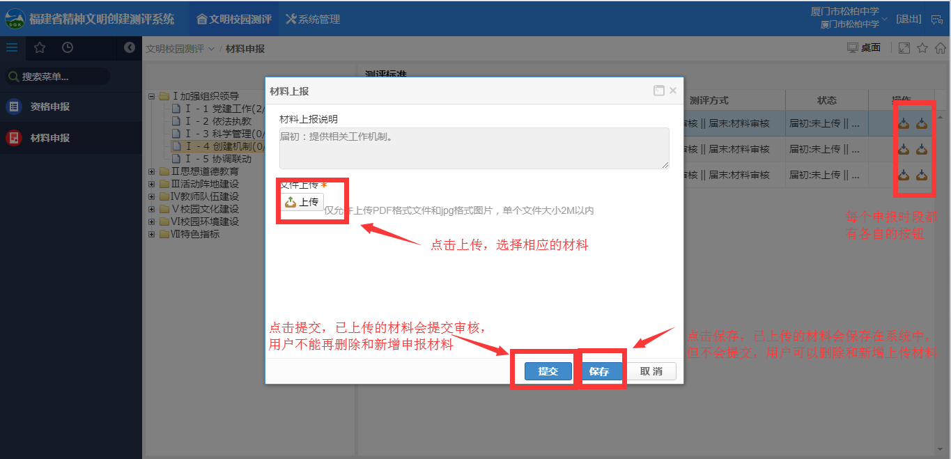

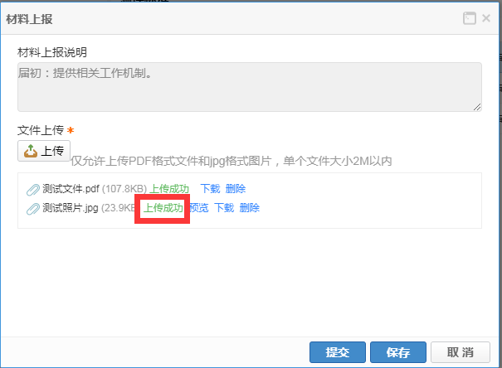

* 上传操作：

1. 用户点击申报按钮后页面会弹出上传窗口；
2. 点击“上传”按钮，可以从本地电脑选择相应的材料上传（仅支持上传pdf格式的文件和jpg格式的图片，单个文件大小2M以内）；
3. 材料上传完成后会显示“上传成功”提示，进度条未加载完成的则未上传成功；
4. 材料上传完成后，点击**“保存”，**已上传的材料会保存在系统中，用户还可以进行材料的新增和删除。
5. 材料上传完成后，点击**“提交”，**已上传的材料会提交审核，此时用户不能再进行材料的新增和删除，仅可查看或下载已申报的材料。

### 其他说明

* 为加强文明校园创建的常态化管理，请在**届中、届末**两个时段规定的时间内，在文件制定、活动开展之后**20个日历日内**上传提交相关材料。超过报送时限，该项目不得分**（届初申报的材料不受此限制）**；
* 上传时文件须按规范格式命名，文件名统一按照“制定计划或开展活动的年月日”加“计划名称或活动名称”来命名，如：“20190409关于我校开展清明节活动的相关照片”。**请特别注意，文件名的命名时间是制定计划或开展活动的时间，而不是上传材料的时间；**
* 用户在申报时段内注意查看指标上传情况，申报时间结束后，用户不能再上传和提交申报材料的操作；
* 在申报时间结束后，系统会自动将用户未上传或未提交的标准条目自动提交，交由上级单位审核。